ФЕДЕРАЛЬНОЕ АГЕНТСТВО ЖЕЛЕЗНОДОРОЖНОГО ТРАНСПОРТА
Федеральное государственное бюджетное образовательное учреждение
высшего профессионального образования
«Петербургский государственный университет путей сообщения
Императора Александра I»
(ФГБОУ ВПО ПГУПС)

Кафедра «Инженерная химия и естествознание»

РАБОЧАЯ ПРОГРАММА
дисциплины
«ХИМИЯ» (Б1.Б.9)
для направления
08.03.01 «Строительство»

по профилю
«Промышленное и гражданское строительство»

Форма обучения – очная, очно-заочная, заочная

Санкт-Петербург
2015
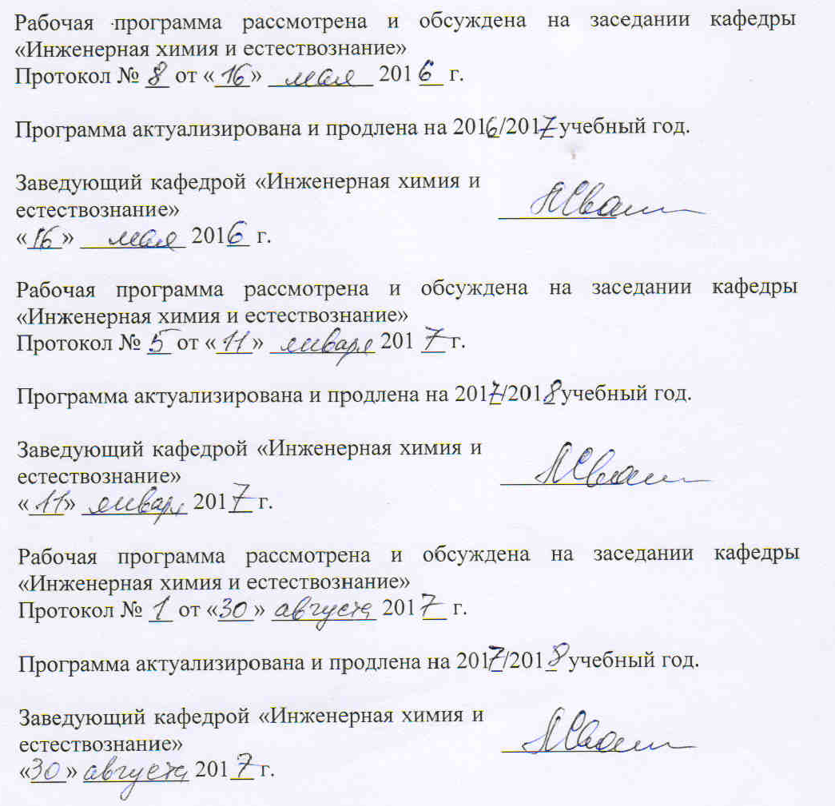

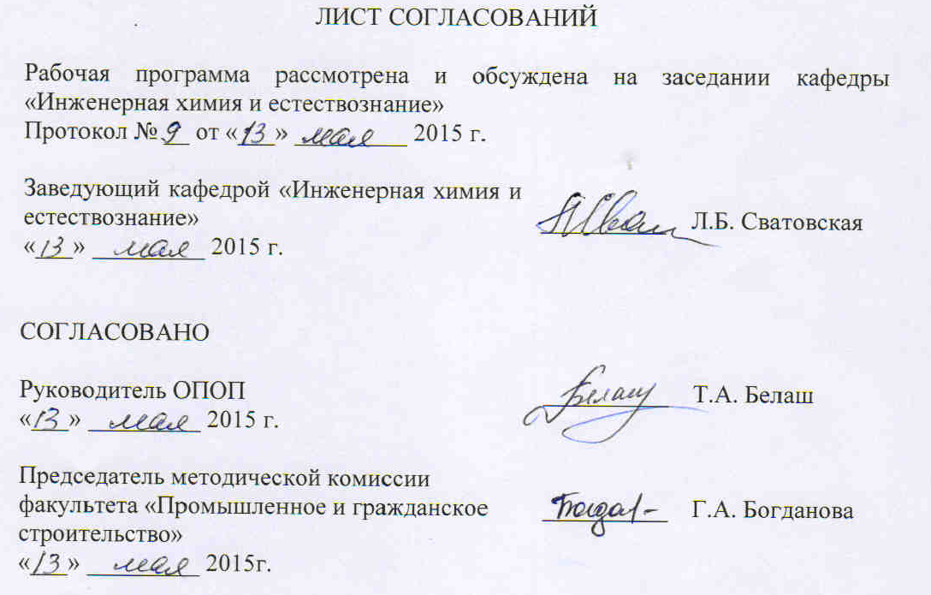

Цели и задачи дисциплины
Рабочая программа составлена в соответствии с ФГОСВО, утвержденным «12» марта 2015 г., приказ № 201понаправлению 08.03.01 «Строительство», по дисциплине по дисциплине «Химия».
Целью изучения дисциплины «Химия» является формирование у студентов целостного естественнонаучного мировоззрения и получение необходимых химических знаний для осуществления профессиональной деятельности.
Для достижения поставленной цели решаются следующие задачи:
- обучение студентов теоретическим основам знаний о составе, строении и свойствах веществ,
-обучение студентов теоретическим основам знаний о явлениях, которыми сопровождаются превращения одних веществ в другие при протекании химических реакций.

2. Перечень планируемых результатов обучения по дисциплине, соотнесенных с планируемыми результатами освоения основной профессиональной образовательной программы

Планируемыми результатами обучения по дисциплине являются: приобретение знаний, умений, навыков.
В результате освоения дисциплины студент должен:
ЗНАТЬ:
- Основы химии и химические процессы современной технологии производства строительных материалов и конструкций;
- Свойства химических элементов и их соединений, составляющих основу строительных материалов.
УМЕТЬ:
- Применять полученные знания по химии при изучении других дисциплин и в прикладных задачах профессиональной деятельности.
ВЛАДЕТЬ:
- Современной научной аппаратурой;
- Навыками эксперимента.
Приобретенные знания, умения, навыки, характеризующие формирование компетенций, осваиваемые в данной дисциплине, позволяют решать профессиональные задачи, приведенные в соответствующем перечне по видам профессиональной деятельности в п.2.4 основной профессиональной программы (ОПОП).
- Изучение дисциплины направлено на формирование следующих общепрофессиональных компетенций (ОПК):
- Способность использовать основные законы естественнонаучных дисциплин в профессиональной деятельности, применять методы математического анализа и математического (компьютерного) моделирования, теоретического и экспериментального исследования (ОПК-1).
Изучение дисциплины направлено на формирование следующих профессиональных компетенций (ПК), соответствующих виду профессиональной деятельности, на которую ориентирована программа бакалавриата: экспериментально- исследовательская деятельность:
- Владение методами и средствами физического и математического (компьютерного) моделирования, в том числе с использованием универсальных и специализированных программно-вычислительных комплексов, систем автоматизированных проектирования, стандартных пакетов автоматизации исследований, владение методами испытаний строительных конструкций и изделий, методами постановки и проведения экспериментов по заданным методикам (ПК-14);
- Способность составлять отчеты по выполненным работам, участвовать во внедрении результатов исследований и практических разработок (ПК-15).
Область профессиональной деятельности обучающихся, освоивших данную дисциплину, приведены в п.2.1 общей характеристики ОПОП.
Объекты профессиональной деятельности обучающихся, освоивших данную дисциплину, приведены в п.2.2 общей характеристики ОПОП.

3. Место дисциплины в структуре основной профессиональной образовательной программы
Дисциплина «Химия» (Б1.Б.9) относится к базовой части и является обязательной дисциплиной для обучающегося.

4. Объем дисциплины и виды учебной работы
Для очной формы обучения:
Вид учебной работы | Всего часов | Семестр
Вид учебной работы | Всего часов | 1
Контактная работа (по видам учебных занятий) | 36 | 36
В том числе:
- лекции (Л) | 18 | 18
- практические занятия (ПЗ)  - лабораторные работы (ЛР) | -  18 | -  18
Самостоятельная работа (СРС) всего | 36 | 36
Контроль | 36 | 36
Форма контроля знаний | Э | Э
Общая трудоемкость: час/з.е. | 108/3 | 108/3
Примечание: форма контроля знаний – экзамен (Э)
Для очно-заочной формы обучения:
Вид учебной работы | Всего часов | Семестр
Вид учебной работы | Всего часов | 1
Контактная работа (по видам учебных занятий) | 36 | 36
В том числе:
- лекции (Л) | 18 | 18
- практические занятия (ПЗ)  - лабораторные работы (ЛР) | -  18 | -  18
Самостоятельная работа (СРС) всего | 36 | 36
Контроль | 36 | 36
Форма контроля знаний | Э | Э
Общая трудоемкость: час/з.е. | 108/3 | 108/3
Примечание: форма контроля знаний – экзамен (Э), контрольная работа (КЛР)

Для заочной формы обучения:
Вид учебной работы | Всего часов | Курс
Вид учебной работы | Всего часов | 1
Контактная работа (по видам учебных занятий): | 8 | 8
В том числе:
- лекции (Л) | 4 | 4
- практические занятия (ПЗ)  - лабораторные работы (ЛР) | -  4 | -  4
Самостоятельная работа (СРС) (всего)  Контроль, час. | 91  9 | 91  9
Форма контроля знаний | КЛР, Э | КЛР, Э
Общая трудоемкость:
час/ з. е.
Общая трудоемкость:  час/ з. е. | 108/3 | 108/3
Примечание: форма контроля знаний – экзамен (Э), контрольная работа (КЛР)

5. Содержание и структура дисциплины
5.1. Содержание разделов дисциплины

№ п/п | Наименование раздела дисциплины | Содержание раздела
1 | Основы химической термодинамики.  Химическая кинетика и равновесие | Энергетические эффекты химических про-цессов и фазовых переходов. Термодинами-ческие функции. Термохимические уравнения.  Скорость химических реакций, влияние на нее различных факторов. Химическое рав-новесие в гомогенных реакциях. Смещение равновесия, принцип Ле-Шателье.
2 | Строение атома, пе-риодический закон и периодическая систе-ма элементов Д.И. Менделеева | Квантово-механическая модель атома. Квантовые числа, принципы заполнения атомных орбиталей. Периодический закон и периодическая система элементов Д.И. Менделеева. Электронные формулы, семейст-ва, электронные аналоги элементов.
3 | Химическая связь и строение молекул | Основные типы химических связей. Ковалентная, ионная, металлическая, водород-ная связи и их особенности. Понятие о методе молекулярных орбиталей..
4 | Учение о растворах. Электролитическая диссоциация | Общие свойства растворов. Способы выра-жения концентрации растворов. Сильные и слабые электролиты. Водородный показатель. Произведение растворимости. Гидролиз солей.
5 | Химия металлов. Электрохимические системы | Металлы. Строение, свойства. Электродные потенциалы. Химические источники тока, гальванические элементы. Коррозия металлов, способы защиты от коррозии.
6 | Дисперсные системы и коллоидные растворы | Дисперсные системы и их классификация. Коллоидное состояние вещества, коллоидные растворы. Способы получения коллоидных растворов. Строение коллоидной частицы, понятие гранулы и мицеллы. Коагуляция коллоидов.
7 | Аналитическая химия. Современная идентификация веществ | Классификация методов анализа. Качест-венный и количественный анализы. Хими-ческий, физический и физико-химический методы анализа. Специфические реакции.
8 | Основы органической химии и химии высокомолекулярных соединений (ВМС). Полимеры | Основные понятия органической химии, используемые в химии ВМС. Аминокислоты, пептиды, белки. Основные понятия и способы получения ВМС. Свойства полимеров и их использование.

5.2. Разделы дисциплины и виды занятий
Для очной формы обучения:

№ п/п | Наименование разделов дисциплины | Л | ПЗ | ЛР | СРС
1 | 2 | 3 | 4 | 5 | 6
1 | Основы химической термодина-мики. Химическая кинетика и равновесие | 4 | - | 4 | 4
2 | Строение атома, периодический закон и периодическая система элементов Д.И. Менделеева | 2 | - | 2 | 5
3 | Химическая связь и строение молекул | 2 | - | 2 | 4
4 | Учение о растворах. Электролити-ческая диссоциация | 2 | - | 2 | 5
5 | Химия металлов. Электрохимичес-кие системы | 2 | - | 2 | 4
6 | Дисперсные системы и коллоидные растворы | 2 | - | 2 | 5
7 | Аналитическая химия. Современная идентификация веществ | 2 | - | 2 | 4
8 | Основы органической химии и химии высокомолекулярных соеди-нений (ВМС). Полимеры | 2 | - | 2 | 5
Итого |  | 18 |  | 18 | 36
Для очно-заочной формы обучения
№ п/п | Наименование разделов дисциплины | Л | ПЗ | ЛР | СРС
1 | Основы химической термодина-мики. Химическая кинетика и равновесие | 4 | - | 4 | 4
2 | Строение атома, периодический закон и периодическая система элементов Д.И. Менделеева | 2 | - | 2 | 5
3 | Химическая связь и строение молекул | 2 | - | 2 | 4
4 | Учение о растворах. Электролити-ческая диссоциация | 2 | - | 2 | 5
5 | Химия металлов. Электрохимичес-кие системы | 2 | - | 2 | 4
6 | Дисперсные системы и коллоидные растворы | 2 | - | 2 | 5
7 | Аналитическая химия. Современная идентификация веществ | 2 | - | 2 | 4
8 | Основы органической химии и химии высокомолекулярных соеди-нений (ВМС). Полимеры | 2 | - | 2 | 5
Итого |  | 18 | - | 18 | 36
Для заочной формы обучения
№ п/п | Наименование разделов дисциплины | Л | ПЗ | ЛР | СРС
1 | Основы химической термодина-мики. Химическая кинетика и равновесие | 0,5 | - | 2 | 14
2 | Строение атома, периодический закон и периодическая система элементов Д.И. Менделеева | 0,5 | - | - | 11
3 | Химическая связь и строение молекул | 0,5 | - | - | 11
4 | Учение о растворах. Электролити-ческая диссоциация | 0,5 | - | - | 11
5 | Химия металлов. Электрохимичес-кие системы | 0,5 | - | - | 11
6 | Дисперсные системы и коллоидные растворы | 0,5 | - | - | 11
7 | Аналитическая химия. Современная идентификация веществ | 0,5 | - | 2 | 11
8 | Основы органической химии и химии высокомолекулярных соеди-нений (ВМС). Полимеры | 0,5 | - | - | 11
Итого |  | 4 | - | 4 | 91

6. Перечень учебно-методического обеспечения для самостоятельной работы обучающихся по дисциплине

№ п/п | Наименование раздела дисциплины | Перечень учебно-методического обеспечения
1 | Основы химической термоди-намики. Химическая кинетика и равновесие | Суворов А.В., Никольский А.Б. Общая химия: учеб. для вузов - СПб.: Химиздат, 2007. – 623 с.
2 | Строение атома, периодичес-кий закон и периодическая система элементов Д.И. Менделеева | Суворов А.В., Никольский А.Б. Общая химия: учеб. для вузов - СПб.: Химиздат, 2007. – 623 с.
3 | Химическая связь и строение молекул | Лекции по инженерной химии и естествознанию. Часть I / под ред. Л.Б. Сватовской. – СПб.: ПГУПС, 2009. – 109 с.
4 | Учение о растворах. Электро-литическая диссоциация | Лекции по инженерной химии и естествознанию. Часть II / Сватовская Л.Б. [и др.]; под ред. Л.Б. Сватовской. – СПб.: ПГУПС, 2012. – 52 с.
5 | Химия металлов. Электрохи-мические системы | Сватовская Л.Б. и др. Химические, экологические и некоторые технические аспекты р-элементов учебное пособие / - СПб.: ПГУПС, 2014 – 89.с.
6 | Дисперсные системы и кол-лоидные растворы | Соловьева В.Я. и др. Особенности физико-химической природы и свойств дисперсий наноразмера: методич. указания – СПб.: ПГУПС, 2014 – 29 с.
7 | Аналитическая химия. Совре-менная идентификация ве-ществ | Герке С.Г. и др. Типы реакций, методы и приемы, используемые в аналитической химии : методич. указания к лаб. работам – СПб.: ПГУПС, 2009 - 10с.
8 | Основы органической химии и химии высокомолекулярных соединений. Полимеры | Латутова М.Н., Макарова Е.И. Полимерные материалы /учебное пособие / - СПб.: ПГУПС, 2011 – 24.с.

7. Фонд оценочных средств для проведения текущего контроля успеваемости и промежуточной аттестации обучающихся по дисциплине

Фонд оценочных средств по дисциплине является неотъемлемой частью рабочей программы и представлен отдельным документом, рассмотренным на заседании кафедры и утвержденным заведующим кафедрой.

8. Перечень основной и дополнительной учебной литературы, нормативно-правовой документации и других изданий, необходимых для освоения дисциплины

8.1 Перечень основной учебной литературы, необходимой для освоения дисциплины
- Суворов А.В., Никольский А.Б. Общая химия: учеб. для вузов - СПб.: Химиздат, 2007. – 623 с.
- Лекции по инженерной химии и естествознанию. Часть II / Сватовская Л.Б. [и др.]; под ред. Л.Б. Сватовской. – СПб.: ПГУПС, 2012. – 52 с.
- Лекции по инженерной химии и естествознанию. Часть I / под ред. Л.Б. Сватовской. – СПб.: ПГУПС, 2009. – 109 с.
- Современная идентификация веществ / учебное пособие / Герке С.Г.. Чибисов Н.П. – СПб.: ПГУПС, 2009. – 36 с.
- Сватовская Л.Б. и др. Химические, экологические и некоторые технические аспекты р-элементов учебное пособие / - СПб.: ПГУПС, 2014 – 89.с.
- Сватовская Л.Б. и др. Химические, экологические и технические аспекты s- и d-элементов учебное пособие / - СПб.: ПГУПС, 2014 – 61.с.

8.2 Перечень дополнительной учебной литературы, необходимой для освоения дисциплины
1. Естественно-научные основы геоэкохимической картины мира / учебное пособие / Шершнева М.В., Макарова Е.И. – СПб.: ПГУПС, 2014. – 29 с.
2. Сватовская Л.Б.. Лукина Л.Г., Степанова И.Н. Индивидуальные задания по инженерной химии: для самостоят. работы студентов Ч.1 – СПб.: ПГУПС, 2007 - 126 с.
3. Сватовская Л.Б.. Лукина Л.Г., Степанова И.Н. Индивидуальные задания по инженерной химии: для самостоят. работы студентов Ч.2 СПб.: ПГУПС, 2011 - 38 с.

8.3 Перечень нормативно-правовой документации, необходимой для освоения дисциплины
При освоении дисциплины нормативно-правовая документация не используется.

8.4 Другие издания, необходимые для освоения дисциплины
1. Макарова Е.И. и др. Инженерная химия и естествознание. Ч. I: методич. указания - СПб.: ПГУПС, 2009. – 23 с.
2. Сватовская Л.Б. и др. «Индивидуальные лабораторные работы по инженерной химии»: мет. ук. – СПб.: ПГУПС, 2007 – 28 с.
3. Герке С.Г. и др. Типы реакций, методы и приемы, используемые в аналитической химии : методич. указания к лаб. работам – СПб.: ПГУПС, 2009 - 10с.
4. Соловьева В.Я. и др. Особенности физико-химической природы и свойств дисперсий наноразмера: методич. указания – СПб.: ПГУПС, 2014 – 29 с.
5. Инженерно-химические и естественно-научные основы охраны окружающей среды: учеб. пособие / Сватовская Л.Б. [и др.]; – СПб.: ПГУПС, 2009. – 23 с.
6. Латутова М.Н., Макарова Е.И. Полимерные материалы /учебное пособие / - СПб.: ПГУПС, 2011 – 24.с.

9. Перечень ресурсов информационно-телекоммуникационной сети «Интернет», необходимых для освоения дисциплины

- Личный кабинет обучающегося и электронная информационно-образовательная среда. [Электронный ресурс]. – Режим доступа: http://sdo.pgups.ru/ (для доступа к полнотекстовым документам требуется авторизация).
- Электронно-библиотечная система ЛАНЬ [Электронный ресурс]. Режим доступа: https://e.lanbook.com/books — Загл. с экрана.

10. Методические указания для обучающихся по освоению дисциплины

Порядок изучения дисциплины следующий:
- Освоение разделов дисциплины производится в порядке, приведенном в разделе 5 «Содержание и структура дисциплины». Обучающийся должен освоить все разделы дисциплины с помощью учебно-методического обеспечения, приведенного в разделах 6, 8 и 9 рабочей программы.
- Обучающийся должен представить материалы, необходимые для оценки знаний, умений, навыков, предусмотренные текущим контролем, характеризующие формирование компетенций при изучении дисциплины (см. фонд оценочных средств по дисциплине).
- По итогам текущего контроля по дисциплине, обучающийся должен пройти промежуточную аттестацию (см. фонд оценочных средств по дисциплине).

11. Перечень информационных технологий, используемых при осуществлении образовательного процесса по дисциплине, включая перечень программного обеспечения и информационных справочных систем

При осуществлении образовательного процесса по дисциплине «Химия» используются следующие информационные технологии:
- технические средства (наборы демонстрационного оборудования);
- методы обучения с использованием информационных технологий (демонстрация мультимедийных материалов);
- электронная информационно-образовательная среда Петербургского государственного университета путей сообщения Императора Александра I [Электронный ресурс]. – Режим доступа: http://sdo.pgups.ru.
Дисциплина обеспечена необходимым комплектом лицензионного программного обеспечения, установленного на технических средствах, размещенных в специальных помещениях и помещениях для самостоятельной работы в соответствии с утвержденными расписаниями учебных занятий, консультаций, текущего контроля и промежуточной аттестации, самостоятельной работы.

12. Описание материально-технической базы, необходимой для осуществления образовательного процесса по дисциплине

Материально-техническая база обеспечивает проведение всех видов учебных занятий, предусмотренных учебным планом по направлению 08.03.01 «Строительство» и соответствует действующим санитарным и противопожарным нормам и правилам.
Она содержит специальные помещения - учебные аудитории для проведения занятий лекционного типа, лабораторных занятий, выполнения контрольных работ, групповых и индивидуальных консультаций, текущего контроля и промежуточной аттестации, а также помещения для самостоятельной работы и помещения для хранения и профилактического обслуживания учебного оборудования. Помещения на семестр учебного года выделяются в соответствии с расписанием занятий.
Специальные помещения укомплектованы специализированной мебелью и техническими средствами обучения, служащими для представления учебной информации большой аудитории.
Помещения для лабораторных работ, укомплектованы специальной учебно-лабораторной мебелью, лабораторным оборудованием, лабораторными стендами, специализированными измерительными средствами в соответствии с перечнем лабораторных работ.
Для проведения занятий лекционного типа предлагаются наборы демонстрационного оборудования, обеспечивающие тематические иллюстрации, соответствующие примерным программам дисциплин, рабочим учебным программам дисциплин.


